Министерство науки и высшего образования Российской Федерации
Федеральное государственное бюджетное образовательное учреждение
высшего образования «Российский экономический университет имени Г.В. Плеханова»
Высшая школа кибертехнологий, математики и статистики
Кафедра прикладной информатики и информационной безопасности
О Т Ч Ё Т
по практическому заданию
«Алгоритмы. Рекурсивные алгоритмы. Комбинаторные алгоритмы»
Направление подготовки: 09.03.03 Прикладная информатика
Направленность (профиль): Прикладная информатика
Уровень высшего образования: Бакалавриат
Дисциплина: Структуры данных и алгоритмы
Выполнил: студент 1 курса, группа ПИ-03
Филиппов Игорь Сергеевич
Проверил: Попов Алексей Анатольевич
Москва, 2025

- Краткое описание области определения
Алгоритм Грэхема используется для построения выпуклой оболочки - минимального выпуклого многоугольника, который содержит все точки заданного множества на плоскости.
- Блок схема.
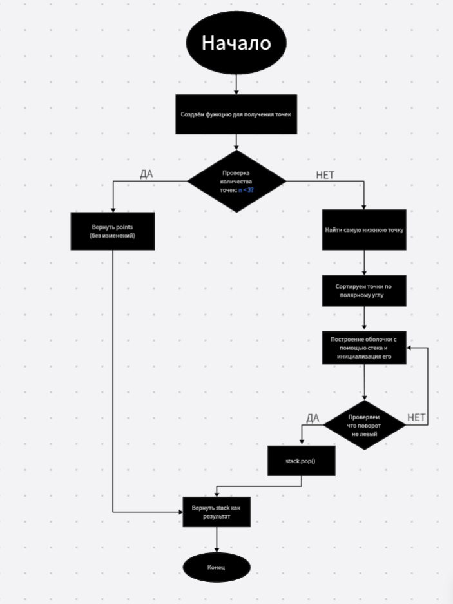

- Пошаговый анализ работы алгоритма
Шаг 1: Поиск стартовой точки (Точка-якорь)
Среди всех заданных точек выбирается точка с минимальной координатой Y. Если таких точек несколько, выбирается та, у которой координата X меньше.
Шаг 2: Сортировка полярных углов
Все остальные точки (кроме стартовой) сортируются по величине угла, который образует вектор с положительным направлением оси OX.
- Если две точки лежат на одном луче (углы равны), то более близкая к P0 точка считается «меньшей» и идет в списке первой.
- Результат: Мы получаем упорядоченный список точек, который позволяет нам обходить множество «веером» против часовой стрелки.
Шаг 3: Инициализация структуры данных
Мы создаем стек (или список), в который помещаем первые две точки из отсортированного списка (стартовую P0 и следующую за ней P1)Эти точки — потенциальные первые ребра оболочки.
Шаг 4: Итеративное сканирование
Начиная с третьей точки в отсортированном списке, мы последовательно рассматриваем каждую точку Pi и выполняем проверку:
- Рассматриваем тройку точек: предпоследняя в стеке, последняя в стеке и текущая Pi
- Проверка направления (предикат «левого поворота»):
  - Если эти три точки образуют левый поворот (движение идет против часовой стрелки), то текущая точка Pi временно считается частью оболочки и добавляется в стек.
  - Если точки образуют правый поворот (движение «внутрь» фигуры), это означает, что последняя точка в стеке делает оболочку вогнутой.
Шаг 5: Очистка (Backtracking)
Если на предыдущем шаге был обнаружен правый поворот, мы удаляем последнюю точку из стека. После удаления мы снова проверяем новую тройку (предпоследняя в стеке, новая вершина стека и текущая Pi ). Мы продолжаем удалять точки до тех пор, пока не будет достигнут левый поворот или в стеке не останется всего две точки. Только после этого текущая точка Pi добавляется в стек.
Шаг 6: Завершение
После того как все точки из отсортированного списка были обработаны, процесс останавливается. Точки, оставшиеся в стеке, являются вершинами выпуклой оболочки, перечисленными в порядке обхода против часовой стрелки
- Программный код алгоритма.
import math
class Point:
def __init__(self, x, y):
self.x = x
self.y = y
def orientation(p, q, r):
"""
Определяет направление поворота.
0 -> Коллинеарны
1 -> По часовой стрелке (правый)
2 -> Против часовой стрелки (левый)
"""
val = (q.y - p.y) * (r.x - q.x) - (q.x - p.x) * (r.y - q.y)
if val == 0:
return 0
return 1 if val > 0 else 2
def dist_sq(p1, p2):
"""Возвращает квадрат расстояния между двумя точками."""
return (p1.x - p2.x) ** 2 + (p1.y - p2.y) ** 2
def get_convex_hull(points):
n = len(points)
if n < 3:
return points
# 1. Находим самую нижнюю точку (с минимальным y), затем самую левую
p0_index = 0
for i in range(1, n):
if (points[i].y < points[p0_index].y) or \
(points[i].y == points[p0_index].y and points[i].x < points[p0_index].x):
p0_index = i
# Помещаем ее на первое место
points[0], points[p0_index] = points[p0_index], points[0]
p0 = points[0]
# 2. Сортируем точки по полярному углу относительно p0
# Если углы одинаковые, берем ту, что ближе
def compare(p):
angle = math.atan2(p.y - p0.y, p.x - p0.x)
return angle, dist_sq(p0, p)
# Сортируем всё, кроме первой точки
sorted_points = [p0] + sorted(points[1:], key=compare)
# 3. Построение оболочки с помощью стека
stack = []
stack.append(sorted_points[0])
stack.append(sorted_points[1])
stack.append(sorted_points[2])
for i in range(3, n):
# Пока поворот от (предпоследняя, последняя, текущая) не левый — удаляем
while len(stack) > 1 and orientation(stack[-2], stack[-1], sorted_points[i]) != 2:
stack.pop()
stack.append(sorted_points[i])
return stack
# Пример использования:
if __name__ == "__main__":
raw_data = [(0, 3), (1, 1), (2, 2), (4, 4), (0, 0), (1, 2), (3, 1), (3, 3)]
points = [Point(x, y) for x, y in raw_data]
hull = get_convex_hull(points)
print("Точки выпуклой оболочки:")
for p in hull:
print(f"({p.x}, {p.y})")

- Примерная оценка временной сложности алгоритма
1. Поиск стартовой точки — O(n)
На первом этапе алгоритм должен найти точку с минимальной координатой $y$ (самую нижнюю). Для этого необходимо один раз просмотреть весь список точек.
- Почему: Это обычный поиск минимума в массиве.
2. Сортировка точек по полярному углу - O(n log n)
Это самый затратный по времени этап. Все точки (кроме стартовой) нужно отсортировать относительно выбранного «якоря».
- Почему: Для сортировки используются эффективные алгоритмы (например, QuickSort или MergeSort), средняя и худшая сложность которых составляет $n log n. Количество вычислений углов или векторных произведений для сравнения пар точек прямо пропорционально количеству операций в алгоритме сортировки.
3. Построение оболочки (сканирование) - O(n)
После сортировки алгоритм проходит по точкам один раз, добавляя их в стек и при необходимости удаляя («откатываясь» назад).
- Почему: На первый взгляд может показаться, что из-за вложенного цикла (удаление точек из стека внутри цикла перебора) сложность должна быть выше. Однако ключевой момент в том, что каждая точка заносится в стек ровно один раз и удаляется из него не более одного раза.
- Общее количество операций push (добавление) - n
- Общее количество операций pop (удаление) - не более n.
- Таким образом, этот этап выполняется за линейное время.
Итоговый расчет:
Суммарная сложность складывается из всех этапов:
T(n) = O(n)(поиск) + O(n log n)(сортировка) + O(n) (сканирование)
По правилам асимптотического анализа, мы оставляем только слагаемое с наибольшей скоростью роста. Следовательно, итоговая временная сложность алгоритма Грэхема: O(n $\log{n}$)
Вывод: Эффективность алгоритма ограничена скоростью алгоритма сортировки. Если точки уже предварительно отсортированы, построение оболочки можно выполнить за линейное время O(n)

